Масленникова Надежда Николаевна
Учитель английского языка
ГБОУ г. Москвы «Школа Глория»

Знакомство с алфавитом.
Не секрет, что школьное изучение английского языка начинается с алфавита. Стандартные фразы вежливости также присутствуют, но именно с алфавита начинается серьезная учеба.
Некоторые дети приходят в школу, уже зная английский алфавит. Другие же впервые знакомятся с ним на уроках. Как же сделать изучение букв одинаково увлекательным и интересным для всех детей вне зависимости от их уровня подготовки? Невыполнимая на первый взгляд задача становится решаемой, если подойти к процессу творчески.

В своей работе я использую следующие упражнения для знакомства с буквами:
- Обведи букву.
- Правильное написание буквы
- Сколько букв
- Раскрась элементы с буквами
- Буква смотрит в зеркало.
- Какая буква спряталась
- Найди слова на эту букву
- Найди парочки: большую и маленькую буквы
- Расстановка букв по алфавиту
- Продолжи ритм
- Поиск соседей справа и слева
- Узнай букву
- Заглавные – строчными и наоборот
- Поиск лишнего
- Что пропущено
- Оживление букв

Обведи букву
Казалось бы, самое стандартное и классическое упражнение. Вместе с тем и оно может принести много удовольствия детям. Например, для букв Hh и Rr это задание выглядит следующим образом:
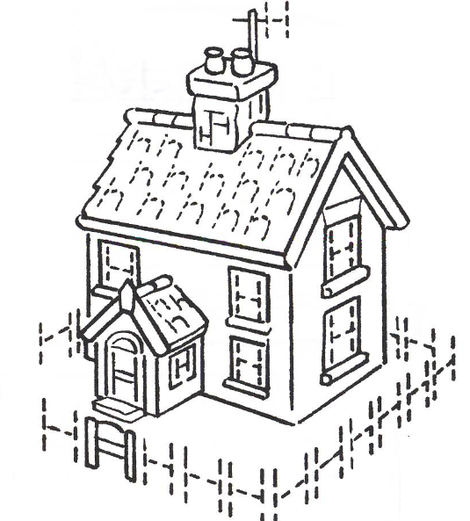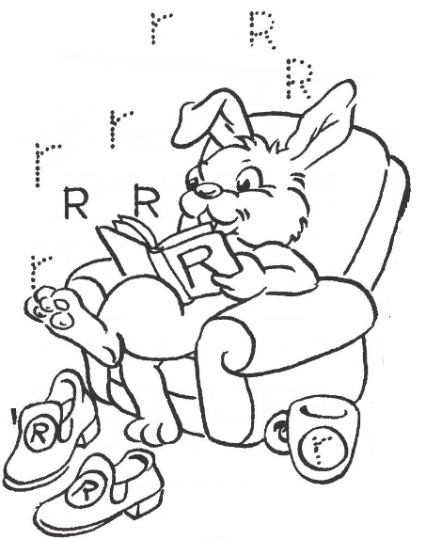
Такая подача материала превращает монотонное обведение букв в увлекательное рисование.

Правильное написание буквы
Данное задание требует визуального сравнения написанной буквы с эталонным образцом. Задание кажется очень простым, но данное ощущение обманчиво.
При поиске одной правильно написанной буквы задание может выглядеть следующим образом:
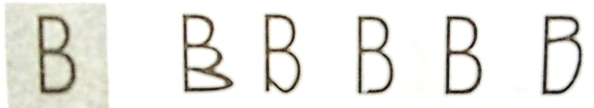
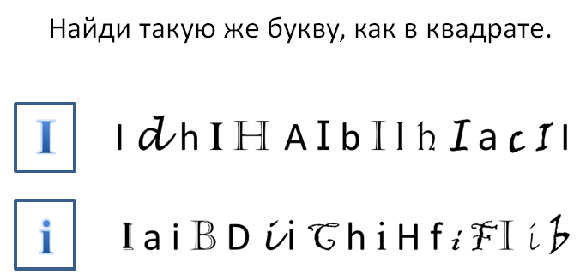
Если же задача заключается в поиске сразу нескольких правильно написанных букв (всех известных либо всех букв алфавита), задание может выглядеть следующим образом:
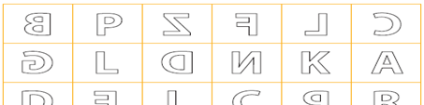

Сколько букв
В рамках данного задания учащимся предлагается строка с набором букв, где нужно найти определенную (чаще всего новую) букву и либо обвести ее, либо посчитать.
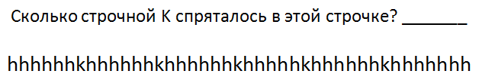
Можно предложить не одну строку, а несколько:
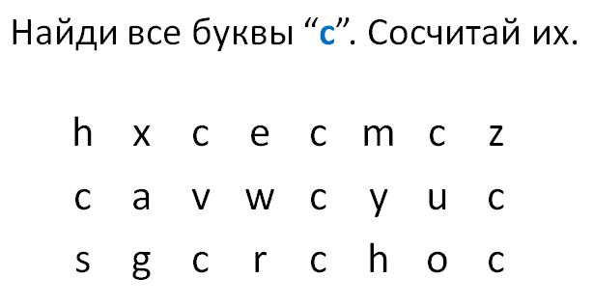
Буквами можно заполнить целый лист и, распечатав его, дать детям задание выделить нужную букву определенным образом: поставить на нужную букву печати, раскрасить ее, наклеить на нее наклейку и т.п.:
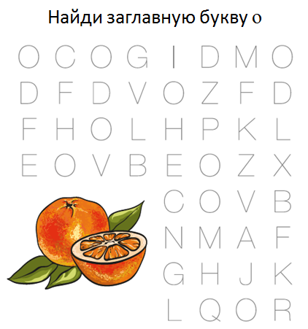

Кроме того, можно поместить искомую букву в непривычные условия. Например, в автобус, или в парк, или в магазин:
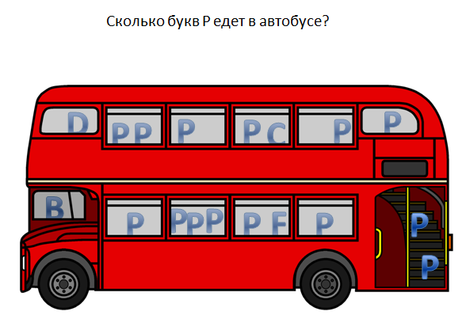

Раскрась детали с буквами
Еще одно задание, связанное с рисованием – это раскрасить элементы с нужными буквами. Здесь так же можно дать задание раскрасить только одну букву любым цветом, а можно для каждой буквы выбрать свой собственный цвет. Например, задание для буквы Vv выглядит следующим образом:
Изображение было обнаружено в свободном доступе на просторах Интернета.
Задание на раскрашивание картинки несколькими цветами в зависимости от написанной буквы может выглядеть следующим образом:
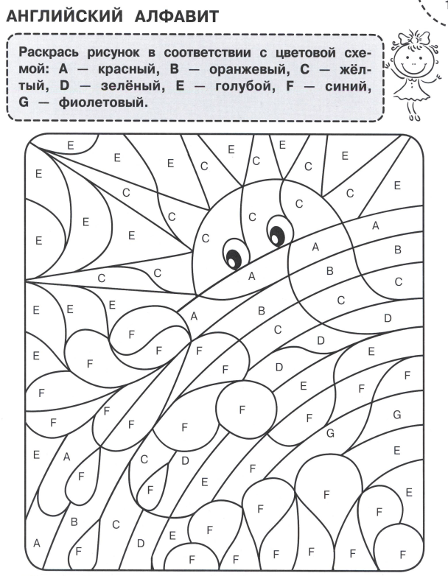
Это изображение взято из книги…

Буква смотрит в зеркало
Сложным, но интересным заданием пользуется зеркальное письмо. Сталкиваясь с ним впервые, дети впадают в ступор. Но уже после первой буквы им становится любопытно и интересно мысленно переворачивать буквы.
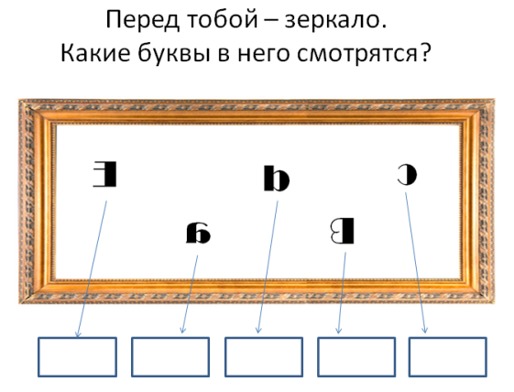
В дальнейшем по такому же принципу я «зашифровываю» слова и предложения.

Какая буква спряталась
Дети любят играть в прятки, в том числе с буквами. Буквы можно перекрывать простыми геометрическими объектами, например так:
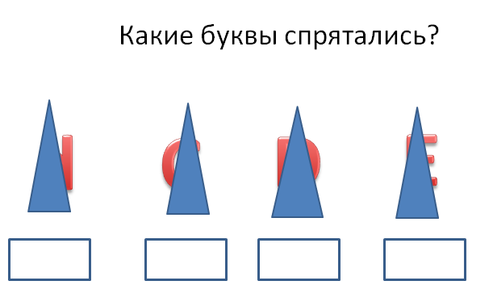
А можно прятать за чем-то более интересным и живописным, например, за кустом:
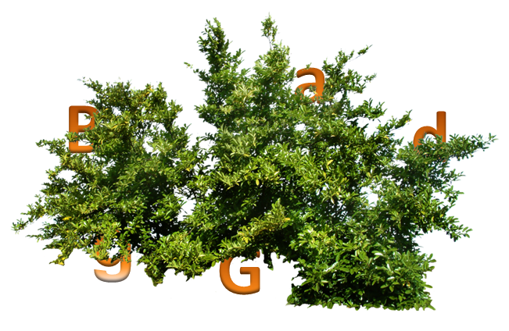
Также можно предложить детям поиски целого алфавита:
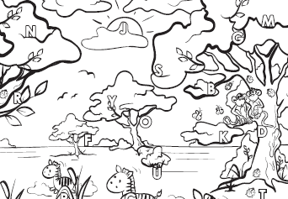

Найди слова на эту букву
При знакомстве с новой буквой детям обычно предъявляются слова на эту букву, поэтому через некоторое время у них скапливается некоторый словарный запас, который можно представить в картинках. Вполне может быть, что написать слово полностью ребенок еще не сможет, т.к. не знает всех нужных для этого букв, но соотнести картинку и букву учащимся, как правило, бывает по силам. В качестве примера для такого задания могу привести такой слайд из презентации, созданный с использованием картинок из УМК ”Starlight”:
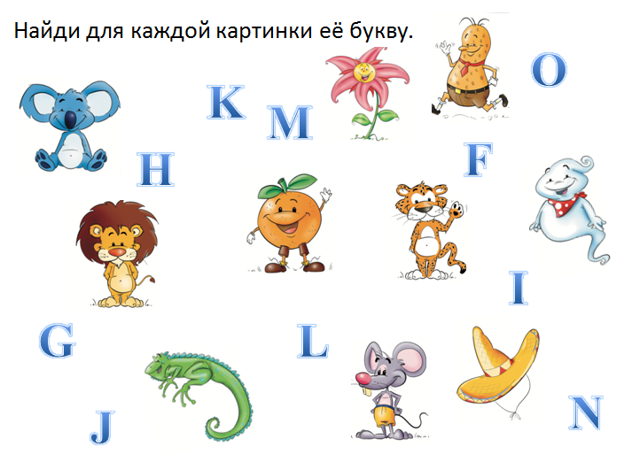

Найди парочки
Некоторые сложности, возникающие у маленьких учеников, взрослым бывает сложно понять. Одна из таких сложностей – соотнесение заглавной и строчной букв. Именно поэтому данному вопросу я уделяю достаточно много времени на моих уроках, особенно на начальном этапе. Задания на соотнесение заглавных и строчных букв могут выглядеть следующим образом:
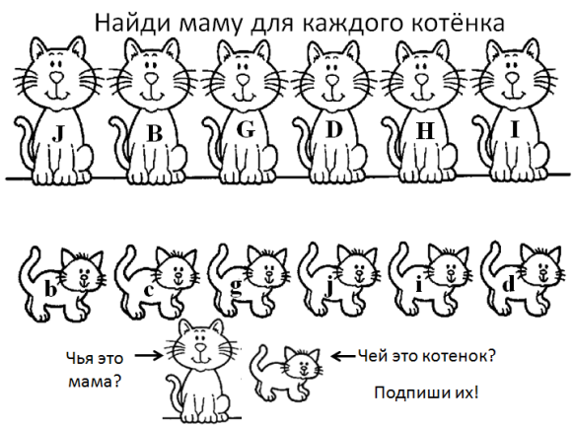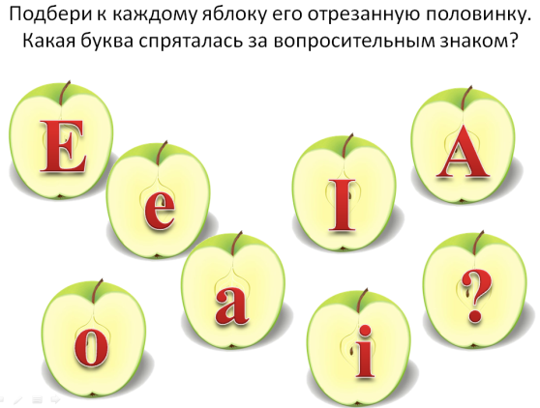

Заглавные – строчными и наоборот
Чуть более сложное упражнение на превращение заглавных букв в строчные и наоборот. В процессе выполнения этого упражнения детям нужно заменить буквы на их парочки. Это может выглядеть вот так:
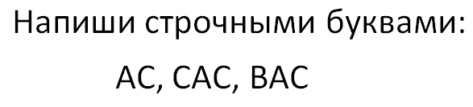
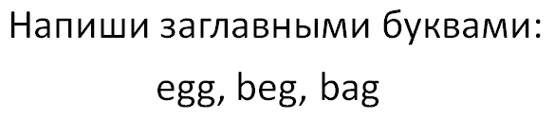

Расстановка букв по алфавиту
Расстановка по алфавиту – еще одно задание, которое с легкостью выполняют взрослые, но с некоторыми затруднениями – дети.
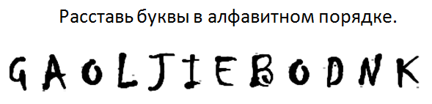

Продолжи ритм
Популярное задание в подготовительной группе детского сада – продолжи ритм. Его можно достаточно эффективно использовать в процессе изучения алфавита как для заучивания написания одной буквы, так и для повторения написания нескольких.
Для одной буквы задание на продолжение ритма может выглядеть следующим образом:
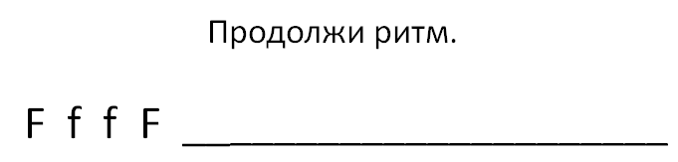

Для нескольких букв задание может выглядеть следующим образом:
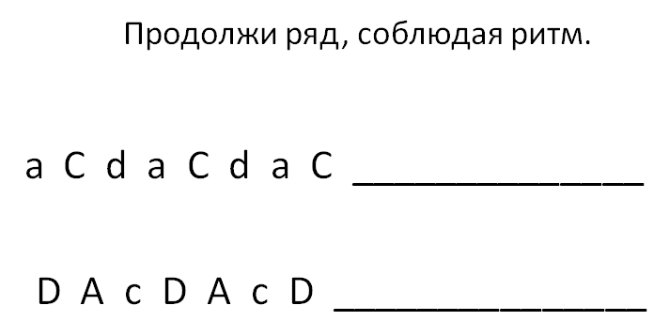

Поиск соседей справа и слева
Разновидностью расстановки букв в алфавитном порядке является поиск алфавиных соседей для буквы. Для этого упражнения в центре страницы в столбик пишутся несколько букв, а задача обучающегося – написать слева предшествующую букву, а справа – последующую. Я в таком задании прошу обращать внимание на то, какая нужна буква – заглавная или строчная.
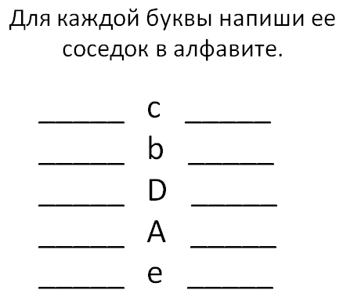

Узнай букву
Поскольку дети только еще изучают и запоминают начертание букв, то им можно предложить игру на узнавание букв. Вот так выглядит фрагмент одного из моих уроков, на котором я предлагаю им узнать букву, которую я слегка изменила при помощи фотошопа:
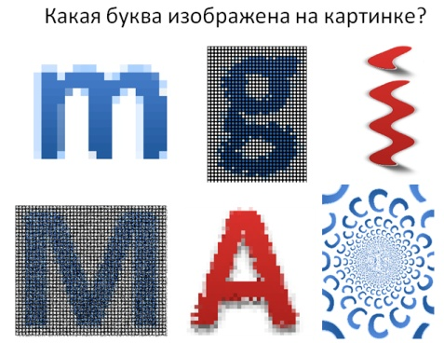
Еще одно интересное направление – это буквы в окружающих нас картинках и предметах. Например, в процессе знакомства с буквой Mm я предлагаю детям найти эту букву на рисунках, найденных на просторах Интернета:
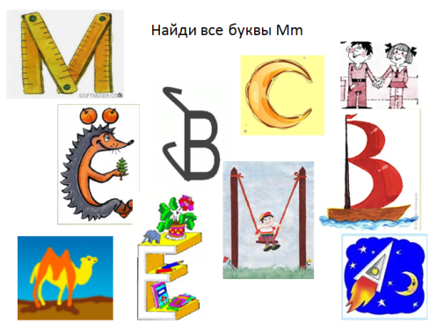
Неизменной популярностью пользуются буквы, спрятавшиеся в повседневных предметах. В Интернете можно найти целые азбуки с буквами вокруг нас:
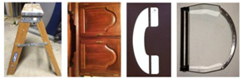

Поиск общего
Все буквы чем-то похожи друг на друга, но и чем-то отличаются: согласные или гласные, заглавные или строчные, высотой две клетки или одну клетку, надстрочные или подстрочные. В упражнении на поиск общего я предлагаю найти общие признаки, причем иногда задаю количество этих самых общих признаков. Данное упражнение может выглядеть так:
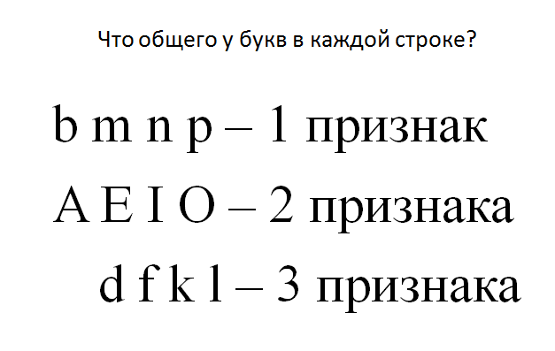

Поиск лишнего
Логичным продолжением упражнения на поиск общего является задание на поиск лишнего. В таком упражнении необходимо найти какой-то признак, которым можно охарактеризовать все буквы, кроме одной. Как правило, объединяющим признаком оказывается то, что буква гласная либо согласная, строчная либо заглавная. Данное задание может выглядеть так:
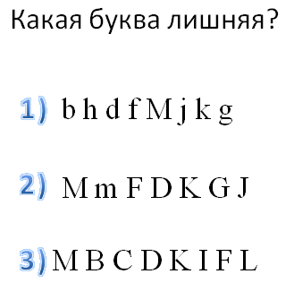

Что пропущено
Восстановление первоначального порядка является, как правило, достаточно простым упражнением – особенно если на доске к этому моменту уже висит алфавит (полностью или частично). Тем не менее детям для повторения букв и для закрепления их начертания можно предложить задание, подобное этому:
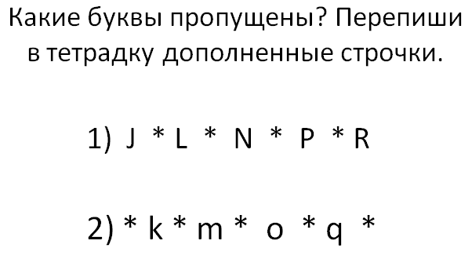

Живые буквы
Буквы могут быть живыми – достаточно им для этого пририсовать глазки и ручки. Можно их посадить на велосипед или качели, дать им в руки цветочек или мороженое… Обычно это задание выполняется детьми дома, а в класс приносится уже результат. Задание можно выполнять как в процессе изучения алфавита, так и для ознаменования его завершения. В этом случае можно создать «живую азбуку», где у каждой буквы будет свой характер и свои слова, начинающиеся на эту букву.
Вариантом данного задания является создание объемной буквы – из ткани, пластилина, картона, палочек для мороженого и любого подручного материала. К сожалению, выполнение буквы объемной крайне редко оказывается возможным в школьных стенах в связи с острой нехваткой учебного времени.

Безусловно, помимо описанных мною в этой статье упражнений существует еще множество. Которые я еще не придумала или не встретила в своей практике. Вместе с тем важно не забывать, что мы учим буквы для того, чтобы в дальнейшем писать и читать на английском. Поэтому в следующей статье я расскажу о том, какие упражнения я использую для того, чтобы буквы у детей начали складываться в слова и чтобы даже незнакомое слово дети смело пробовали «на вкус».

Список использованной литературы:
- «Английский алфавит. Раскрась правильные буквы», проект «Развитие ребенка» (childdevelop.ru)
- «Учимся различать буквы алфавита. Английский язык», проект «Развитие ребенка» (childdevelop.ru)
- «Найди буквы английского алфавита», проект «Развитие ребенка» (childdevelop.ru)
- «The alphabet book» by Judy West, Macmillan Heinemann
- «Enjoy English - 1» (Workbook), Биболетова М.З, «Титул»
- «Учим английский язык. Раскраска-тренажер», Ильченко В.В., «Эксмо-Пресс»
- УМК «Starlight Starter», Баранова К.М., Дж.Дули, «Просвещение»
- УМК «Starlight - 2», Баранова К.М., Дж.Дули, «Просвещение»

Книга?

